### Лекция 2. Формальная модель нейрона

**2.1. Биологический нейрон**

Нервная система и мозг человека состоят из нейронов, соеди­ненных между собой нервными волокнами. Нервные волокна спо­собны передавать электрические импульсы между нейронами. Все процессы передачи раздражений от нашей кожи, ушей и глаз к мозгу, процессы мышления и управления действиями — все это реализовано в живом организме как передача электрических им­пульсов между нейронами [1-6].

Нейрон (нервная клетка) является особой биологической клет­кой, которая обрабатывает информацию (рис. 2.1).

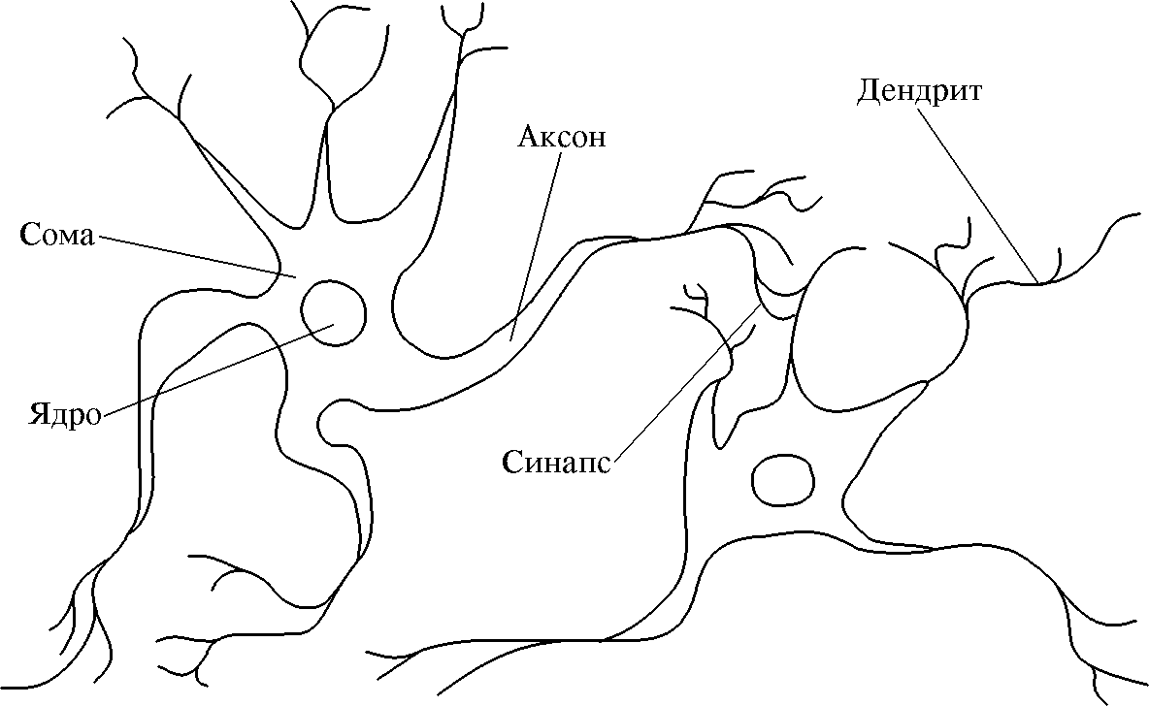

Рис. 2.1. Взаимосвязь биологических нейронов

Он состоит из тела и отростков нервных волокон двух типов — дендритов, по которым принимаются импульсы, и единственного аксона, по ко­торому нейрон может передавать импульс. Тело нейрона включает ядро, которое содержит информацию о наследственных свойствах, и плазму, обладающую молекулярными средствами для производ­ства необходимых нейрону материалов. Нейрон получает сигналы (импульсы) от аксонов других нейронов через дендриты (прием­ники) и передает сигналы, сгенерированные телом клетки, вдоль своего аксона (передатчик), который в конце разветвляется на во­локна. На окончаниях этих волокон находятся специальные обра­зования — синапсы, которые влияют на силу импульса.

Синапс является элементарной структурой и функциональным узлом между двумя нейронами (волокно аксона одного нейрона и дендрит другого). Когда импульс достигает синаптического окон­чания, высвобождаются определенные химические вещества, на­зываемые нейротрансмиттерами. Нейротрансмиттеры диффунди­руют через синаптическую щель, возбуждая или затормаживая, в зависимости от типа синапса, способность нейрона-приемника ге­нерировать электрические импульсы. Результативность синапса может настраиваться проходящими через него сигналами, так что синапсы могут обучаться в зависимости от активности процессов, в которых они участвуют. Эта зависимость от предыстории дей­ствует как память, которая, возможно, ответственна за память че­ловека. Важно отметить, что веса синапсов могут изменяться со временем, что изменяет и поведение соответствующего нейрона.

**2.2.2. Понятие искусственного нейрона**

Искусственный нейрон (математический нейрон [Мак-Каллока](http://ru.wikipedia.org/wiki/%D0%9C%D0%B0%D0%BA%D0%BA%D0%B0%D0%BB%D0%BE%D0%BA,_%D0%A3%D0%BE%D1%80%D1%80%D0%B5%D0%BD) - [Питтса](http://en.wikipedia.org/wiki/Walter_Pitts), формальный нейрон [[1]](http://ru.wikipedia.org/wiki/%D0%98%D1%81%D0%BA%D1%83%D1%81%D1%81%D1%82%D0%B2%D0%B5%D0%BD%D0%BD%D1%8B%D0%B9_%D0%BD%D0%B5%D0%B9%D1%80%D0%BE%D0%BD#cite_note-n1-0#cite_note-n1-0)) - узел [искусственной нейронной сети](http://ru.wikipedia.org/wiki/%D0%98%D1%81%D0%BA%D1%83%D1%81%D1%81%D1%82%D0%B2%D0%B5%D0%BD%D0%BD%D0%B0%D1%8F_%D0%BD%D0%B5%D0%B9%D1%80%D0%BE%D0%BD%D0%BD%D0%B0%D1%8F_%D1%81%D0%B5%D1%82%D1%8C), являющийся упрощённой моделью [естественного нейрона](http://ru.wikipedia.org/wiki/%D0%9D%D0%B5%D0%B9%D1%80%D0%BE%D0%BD). Математически, искусственный нейрон обычно представляют, как некоторую нелинейную функцию от единственного аргумента - [линейной комбинации](http://ru.wikipedia.org/wiki/%D0%9B%D0%B8%D0%BD%D0%B5%D0%B9%D0%BD%D0%B0%D1%8F_%D0%BA%D0%BE%D0%BC%D0%B1%D0%B8%D0%BD%D0%B0%D1%86%D0%B8%D1%8F) всех входных сигналов. Данную функцию называют функцией активации[[1-6]](http://ru.wikipedia.org/wiki/%D0%98%D1%81%D0%BA%D1%83%D1%81%D1%81%D1%82%D0%B2%D0%B5%D0%BD%D0%BD%D1%8B%D0%B9_%D0%BD%D0%B5%D0%B9%D1%80%D0%BE%D0%BD#cite_note-1#cite_note-1) или функцией срабатывания, передаточной функцией. Полученный результат посылается на единственный выход. Такие искусственные нейроны объединяют в сети - соединяют выходы одних нейронов с входами других. Искусственные нейроны и сети являются основными элементами идеального нейрокомпьютера.

Элементарной ячейкой нейронной сети является нейрон, структура которого с одним скалярным входом приведена на рис.2.2.



Рис. 2.2. Структура нейрона

Скалярный входной сигнал p умножается на скалярный весовой коэффициент *w*, и результирующий взвешенный вход *w*p* является аргументом функции активации нейрона *f*, которая формирует выходной сигнал *а*.

Нейрон, приведённый на рис.2.3, дополнен скалярным *смещением b*. Смещение суммируется со взвешенным входом w*p и приводит к сдвигу аргумента функции f на величину b. Смещение можно свести к схеме взвешивания с дополнительным входом равным единице.



Рис.2.3. Структура нейрона со смещением

Вход функции активации n=w*p+b, а выход функции a является выходом нейрона. Константы w, b являются скалярными параметрами нейрона. Настраивая веса или параметры смещения, можно обучить нейронную сеть выполнять конкретную работу. Возможно, реализовать самообучение нейронной сети, когда она сама будет корректировать свои параметры, чтобы достичь требуемого результата. Уравнение нейрона со смещением имеет вид

a=f (w*p+b*1).

**2.2.3. Основные типы функций активации**

Функции активации или передаточные функции нейрона могут иметь самый различный вид. Наиболее распространёнными функциями активации являются: единичная функция активации с жёстким ограничением; линейная функция; логистическая функция.

*Единичная функция активации с жёстким ограничением*, обозначаемая в MATLAB *hardlim*, приведена на рис. 2.4. Она равна нулю, если n <0, и равна единице, если n≥0. Применяя операторы языка MATLAB можно построить график этой функции:

n=-5:0.1:5;

plot (n, hardlim(n), `c+:`);



Рис.2.4. Единичная функция активации с жёстким ограничением

Недостатками единичной активационной функции является то, что она не являются дифференцируемыми на всей числовой оси, следовательно, не может быть использована в некоторых алгоритмах обучения нейронной сети.



Рис.2.5. Линейная функция активации

Линейная функция активации приведена на рис. 2.5 и описывается соотношением a=purelin(n).

Линейная функция активации с насыщением определяется выражением:

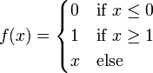

Логистическая функция активации приведена на рис. 2.6 и описывается соотношением a=logsig(n)=1/(1+exp(-n)). Она принадлежит к классу сигмоидальных функций, и её аргумент может принимать любое значение в диапазоне от - ∞ до +∞, а выход функции изменяется в диапазоне от 0 до 1. Благодаря свойству дифференцируемости эта функция используется в сетях с обучением на основе метода обратного распространения ошибки.



Рис.2.6. Логистическая функция активации

**2.2.4. Нейрон с векторным входом**

Нейрон с одним вектором входа *p* c *R* элементами *p1,p2,…,pR* приведён на рис. 2.7.

  
Рис.2.7. Нейрон с векторным входом

Каждый элемент входа умножается на веса *w11,w12,…,w1R*соответственно, и взвешенные значения передаются на сумматор. Их сумма равна скалярному произведению вектора-строки *W* на вектор входа p. Нейрон имеет смещение *b*, которое суммируется со взвешенной суммой входов и результирующая сумма *n* и служит аргументом функции *f.*

n= w11*p1+w12*p2+…+w1R*pR +b

**2.3. Архитектура нейронных сетей**

Нейронная сеть может содержать один или более слоёв. Нейронная сеть с одним слоем называется однослойной, а с большим количеством слоёв - многослойной.

В основном, нейроны классифицируют на основе их положения в топологии сети. Входные нейроны — принимают исходный вектор, кодирующий входной сигнал. Как правило, эти нейроны не выполняют вычислительных операций, а просто передают полученный входной сигнал на входы нейронов следующего слоя.

Выходные нейроны — представляют выходы сети. В выходных нейронах могут производиться вычислительные операции суммирования и определения значения активационной функции.

Промежуточные нейроны образуют скрытые слои и выполняют основные вычислительные операции.

Структурная схема однослойной нейронной сети с R входами и S нейронами приведена на рис. 2.8.



Рис. 2.8. Структура однослойной нейронной сети

В данной сети каждый элемент вектора входа соединён со всеми входами нейрона, и это соединение задаётся матрицей весов *W*; при этом каждый *i-ый* нейрон включает суммирующий элемент, который формирует скалярный выход *n(i).* Совокупность скалярных функций *n(i)* объединяется в S-элементный вектор входа n функции активации слоя.

Выходы слоя нейронов формируют вектор-столбец *a*, который имеет вид: a=f(W*p+b).

Количество входов R в слое может не совпадать с количеством нейронов S. В каждом слое используется одна и та же функция активации. Элементы вектора входа передаются в сеть через матрицу весов W, имеющую вид:

W= 

Индексы строк матрицы W указывают адресаты (пункты назначения) весов нейронов, а индексы столбцов - какой источник является входом для этого веса. Например, элемент матрицы весов w12=W(1,2) определяет коэффициент, на который умножается второй элемент входа при передаче его на первый нейрон.

Для однослойной нейронной сети с R входами и S нейронами укрупнённая структура приведена на рис. 2.9.



Рис. 2.9. Укрупнённая структура нейронной сети

Здесь p - вектор входа размера R×1, W- весовая матрица размера R×S, a, b, n – векторы размера S×1.